Auditoría Salesforce – Debug Logs

* Los “**Debug Logs**” son utilizados para rastrear la información de los eventos que surjan en la cuenta de la empresa en Salesforce.
* Estos logs solo se almacenarán si está activada esta opción en el usuario.
* Vamos al “**Setup**” de Salesforce y buscamos en el menú por la palabra calve “**Debug Logs**”:

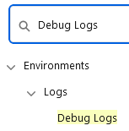

* Una vez dentro, veremos las siguientes dos tablas:

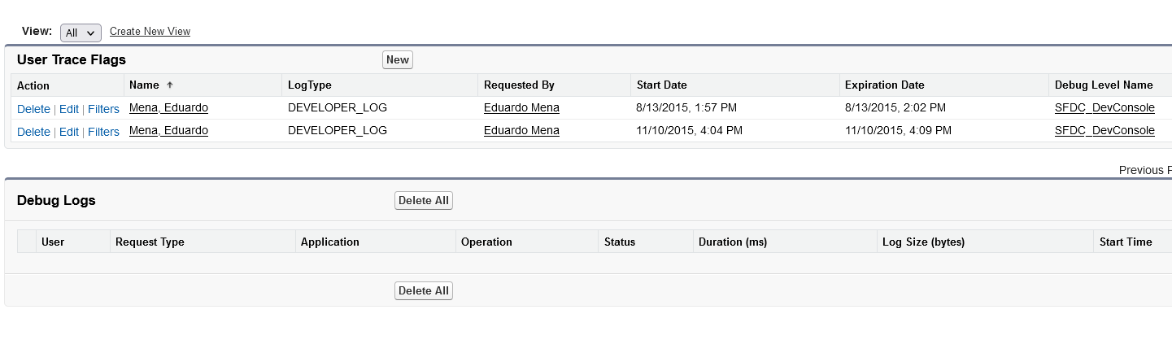

* + **User Trace Flags**: hace referencia a que tipo de log será captado para un usuario en específico. Aquí es donde configuraremos los logs de tipo “**Debug**”.
    - Cuando creamos una entrada en “**User Treace Flags**” esta solo estará disponible durante 24 horas.
  + **Debugs Logs**: en esta tabla solo se mostrarán los logs que se capturen a medida que la aplicación se utilice.
* Ahora vamos a crear una nueva entrada dentro de “**User Trace Flags**” mediante el botón [**new**]:

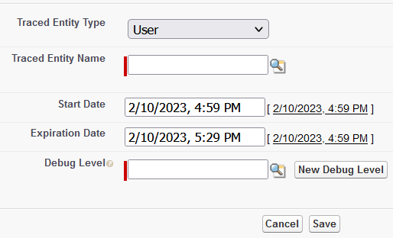

* + **Traced Entity Type**: nos permite decidir a que tipo de entidad vamos a rastrear.
    - **Automated Process**: son aquellos que realizan acciones en el fondo mientras la aplicación está corriendo; ejemplo de esto son las invitaciones al chat.
    - **Platform Integration**: son aquellos que corren procesos mientras la aplicación está corriendo. Ejemplo de esto está los procesos automatizados mediante “**Einstein bot**”.
    - **User**: nos permite seleccionar a que usuario queremos realizar el proceso de seguimiento.
    - **Apex Class** o **Apex Trigger**: capturan todas aquellas acciones realizadas mediante los “**apex classes o triggers**” programados.
  + **Traced Entity Name**: Solo se activará con las últimas 3 opciones. Aquí podremos seleccionar a quien específicamente se le realizará el seguimiento. Para seleccionar uno, presionamos sobre el ícono  para buscar el elemento que queremos.
  + **Start Date** – **Expiration Date**: fechas de inicio y fin del proceso de seguimiento. Una buena prácitca es utilizar tiempos de 24h.
  + **Debug Level**: seleccionaremos los distintos niveles de “**Debug**” que son posibles seleccionar. Para seleccionar el nivel, presionamos el ícono  para buscar el elemento que queramos.
    - En caso que no aparezca el nivel de “**Debug**” que queremos, podemos presionar sobre el botón “**New Debug Level**”:

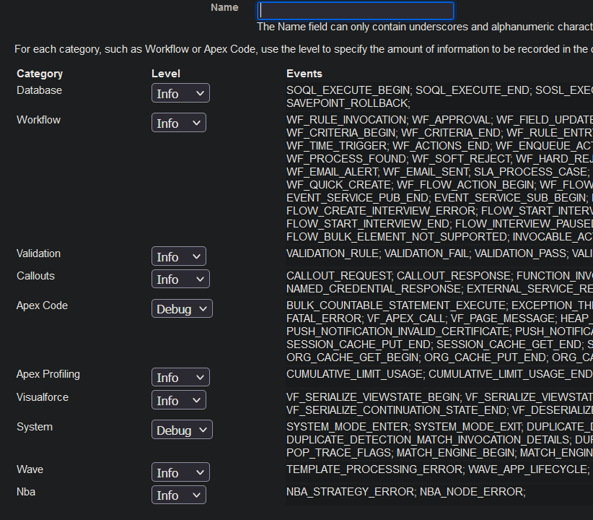

* + - Por cada categoría, seleccionaremos que tipo de nivel de “**Debug**” queremos que tenga, o sea, cuanta información queremos recopilar:

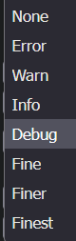

* + - * **Error**/**Warn**/**Info**: informa sobre cualquier error, advertencia o información de cualquier acción que se haya realizado.
      * **Debug**: incluye cualquier tipo de llamada mediante el método “**System.debug**”.
      * **Fine**, **Finer**: muestra los logs a nivel de llamada mediante sentencia SQL o DML realizadas en la aplicación.
      * **Finest**: posee las mismas características de “**Fine**” y “**Finer**” además de agregar los datos que vengan desde “**Apex Script**”.
    - Hay que tener en cuenta que entre los niveles de “**Debug**” existen jerarquías; por ejemplo, si seleccionamos el nivel “**Debug**” toda la información proveniente de **Info**/**Warn**/**Error** también serán registradas.
    - El nombre no puede contener espacios en blanco.
  + El formulario queda de la siguiente forma:

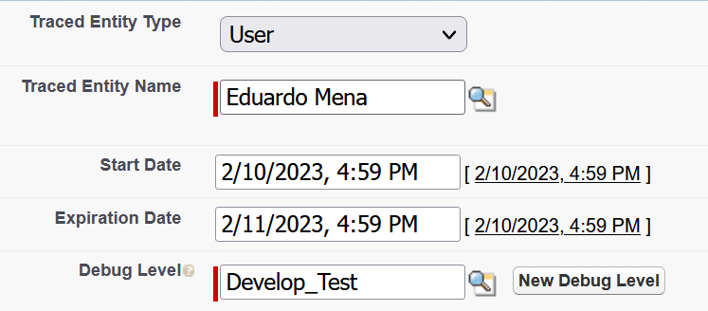

* Salvamos y con esto tenemos creado nuestro primer “**Debug Log**”. Ahora solo hace falta probar:
  + Creamos un objeto y este fue el log resultante.

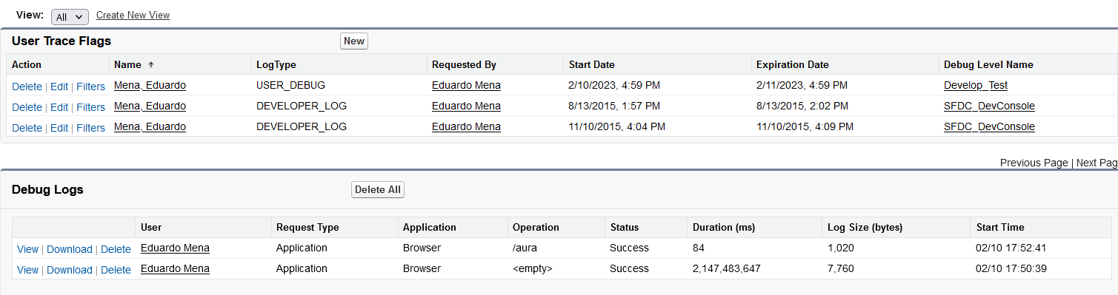

* Si queremos entrar en detalles podemos presionar la opción “**view**” delante de la fila correspondiente al “**Debug Logs**”.
* En caso de querer descargarlo, podemos utilizar el enlace “**Download**”.
* En este caso vamos a ver los detalles del primer log:

